EMENTA
OPÇÃO 1
Sopa de Feijão com Espinafresª
Esparguete com Frango em Molho de Tomate e Salada de Alface e Cenoura^{b}
Maçã Assada no Forno com Canela^{b}

OPÇÃO 2
Caldo Verde Especial^{b}
Postas de Garoupa com Azeite de Coentros, Grão e Brócolos^{b}
Pêra

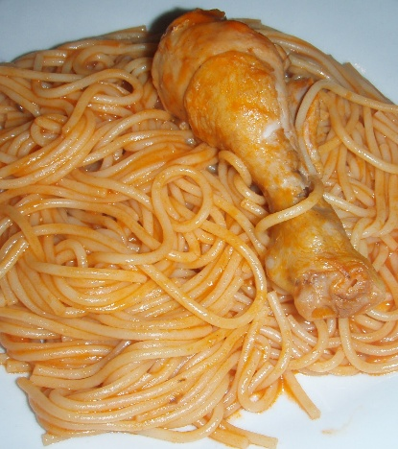
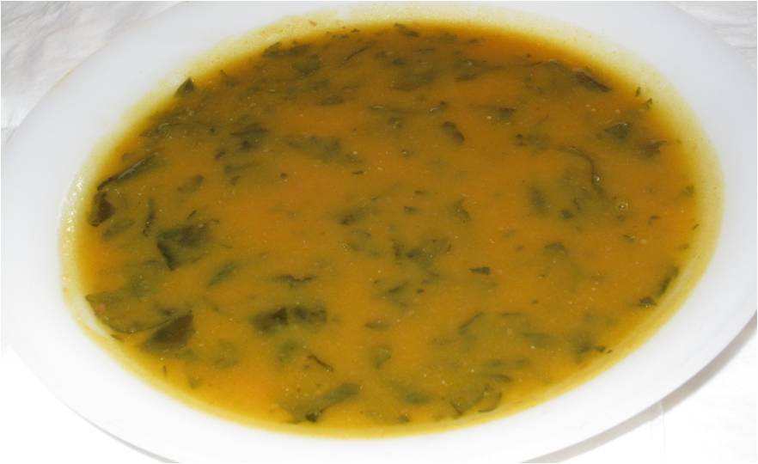

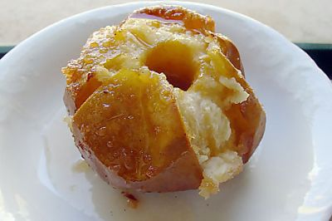

RECEITAS

Sopa de Feijão com Espinafres

Ingredientes
500g de feijão manteiga 5 colheres de chá de azeite
1 litro de água sal q.b.
300g de espinafres limpos

Preparação
Triture o feijão juntamente com metade da água. Junte o resto da água e leve ao lume, deixando ferver. Verifique sal e junte os espinafres e deixe cozer durante 3 minutos. Desligue o lume e tempere com azeite.
Pode substituir os espinafres por couve branca ou couve lombarda.

Esparguete com Frango em Molho de Tomate e Salada

Ingredientes
300g de brócolos q.b. de água
1 c. de sobremesa (6 g) de sal
200g de esparguete
1 (150g) de cebola
4 dentes de alho
1 talo (30g) de aipo
3 c. de sopa de azeite
1 folha de louro
5 (600g) tomates 1 dl de vinho branco
q.b. de pimenta de moinho
q.b. de manjericão fresco
350g de frango cozido e desfiado
50g de azeitonas pretas alface cenouras

Preparação
Descasque a cebola e pique-a finamente. Esborrache os dentes de alho e pique-os. Lave o talo de aipo, tire-lhe os fios e corte em fatias finas. Deite o azeite num tacho, leve ao lume e adicione os dentes de alho, depois a cebola picada, o aipo e a folha de louro. Deixe cozinhar sobre lume moderado, mexendo de vez em quando. Limpe o tomate de pele e sementes, pique-o em pedaços e junte ao cozinhado. Deixe o tomate cozinhar até estar macio e regue com o vinho branco. Tempere com sal e pimenta e deixe ferver um pouco até apurar. Adicione 4 a 5 folhas de manjericão fresco, retire do lume e triture com a varinha mágica. Adicione o frango desfiado e leve de novo ao lume até levantar fervura.
Coza o esparguete até estar al-dente. Escora o esparguete e sirva-o com o frango em molho de tomate, enfeitado com as azeitonas pretas e folhas frescas de manjericão.
Acompanhe com salada de alface e cenoura ralada.
Maçã Assada no Forno com Canela
Ingredientes
Maçã
Canela
Água q.b

Preparação
Ligue o forno para os 180 º C.
Lave muito bem as maçãs e retire-lhes o caroço com um descaroçador. Coloque as maçãs num tabuleiro à medida e no lugar do caroço introduza uma colher de chá de canela. No fundo do tabuleiro coloque água q.b. para não queimar o fundo da maçã.
Leve ao forno durante cerca de 25 minutos ou até as maçãs estarem macias.

Caldo Verde Especial

Ingredientes
1 (150 g) cebola
1 (150 g) alho-francês
4 dentes de alho
3 c. de sopa de azeite extra virgem
1 (200 g) batata
1 (100 g) cenoura
1 (280 g) courgette
1 c. de sopa de sal
1,2 dl de água
200g de caldo verde

Orientações
Descasque e corte a cebola em pedaços e leve-a ao lume numa panela com o alho-francês em rodelas, os dentes de alho esborrachados e sem pele, e 2 colheres de sopa de azeite. Junte a batata descascada e cortada em cubos, a cenoura pelada e cortada em pedaços e a courgette em meias luas finas. Salpique com o sal, mexa e deixe cozinhar, tapado e sobre lume brando, durante cerca de 40 minutos.
Adicione a água a ferver e triture a sopa com a varinha mágica. Deixe retomar fervura e
introduza o caldo verde previamente escaldado. Deixe ferver destapado durante mais 10 minutos.
Retire do lume e regue com o restante azeite.

Postas de Garoupa com Azeite de Coentros, Grão e Brócolos

Ingredientes
4 postas (+/- 150g cada) de garoupa 2 c. de chá de sal q.b. de pimenta  1 cebola grande | 0,8 dl de azeite  q.b. de coentros frescos  600g de grão de bico  600g de brócolos
6 dentes de alho

Orientações
Regule o forno para os 180ºC. Tempere as postas de garoupa com 1 c. de chá de sal e pimenta.
Descasque a cebola, corte-a em rodelas muito finas e espalhe-as sobre um pírex Por cima coloque as postas de garoupa. Junte os dentes de alho esborrachados e regue com um pouco de azeite. Leve ao forno durante cerca de 15 a 20 minutos, ou até o peixe estar cozinhado.
Deite uma boa porção de coentros no copo da varinha mágica e junte-lhe o restante azeite.
Coloque o peixe e a cebola na travessa de serviço. Junte o líquido que ficou no tabuleiro à mistura de azeite e coentros e triture rapidamente com a varinha mágica. Deite sobre o peixe.
Coza as batatas e o feijão-verde em água a ferver temperada com 1 c. de chá de sal.
Sirva as postas de garoupa acompanhadas de grão e brócolos, cozidos. Regue tudo com o azeite de coentros. Pode substituir a garoupa por pescada ou abrotea.
_____________________________________________________________________________ Nota: Capitações - as receitas estão quantificadas para 4 pessoas à exceção da Sopa de Feijão e Espinafres (5 pessoas) e a Maçã Assada com Canela (1 pessoa).

